Bài 1 THIẾT LẬP API BASETEST VÀ KIỂM THỬ GET CƠ BẢN (1 điểm)
Tạo lớp nền tảng ApiBaseTest và viết test kiểm thử GET request trên https://reqres.in:
• Triển khai ApiBaseTest với RequestSpecification (baseURI, contentType, logging filter)
và ResponseSpecification (contentType, response time < 3000ms)
• Test 1: GET /api/users?page=1 → Kiểm tra status 200, page=1, total_pages > 0,
data.size() >= 1
• Test 2: GET /api/users?page=2 → Kiểm tra page=2, mỗi user trong data[] có id, email,
first_name, last_name, avatar
• Test 3: GET /api/users/3 → Kiểm tra id=3, email đúng định dạng @reqres.in, first_name
không rỗng
• Test 4: GET /api/users/9999 → Kiểm tra status 404, body là object rỗng {}
• Mỗi test phải dùng requestSpec và responseSpec từ ApiBaseTest - không viết lại cấu hình

1. Tình huống thực tế lúc chạy bài
Theo như đề bài ban đầu, em cần test các API method GET trên trang reqres.in. Tuy nhiên, lúc em chạy code thực tế thì liên tục bị lỗi báo 403 Forbidden. Mở file log ra xem thì em phát hiện server của reqres.in đang bật tính năng bảo vệ của Cloudflare để chặn bot (nó chặn luôn cả tool tự động REST Assured mà bài lab đang dùng).
Để không bị kẹt ở bước này và vẫn đảm bảo hoàn thành đúng mục tiêu của bài thực hành (là hiểu cách thiết lập BaseTest và dùng Assertions), em đã chủ động đổi sang test trên một trang API public khác là https://jsonplaceholder.typicode.com. Trang này chạy rất mượt và cấu trúc JSON trả về cũng hoàn toàn phù hợp để áp dụng các kỹ thuật test trong bài.
2. Phân tích cách làm bài
- Mục tiêu chính: Viết code sao cho gọn nhất, có thể dùng đi dùng lại, tránh việc test case nào cũng phải lặp lại mấy dòng config dông dài (như điền URL, cài Header).
- Các bước em thực hiện:
  - Tạo class dùng chung (ApiBaseTest): Em dùng RequestSpecification để cấu hình sẵn đường dẫn Base URI (của jsonplaceholder) và ép kiểu dữ liệu là JSON. Em cũng setup luôn ResponseSpecification để tạo "luật" chung: cứ API nào trả về chậm hơn 4 giây (4000ms) hoặc không ra đúng chuẩn JSON thì cho fail (đánh rớt) luôn.
  - Viết các test case (UserGetApiTest): Em cho class này kế thừa cái ApiBaseTest ở trên để viết 4 kịch bản kiểm thử:
    - Test 1: Gọi lấy danh sách user và check xem mảng trả về có dữ liệu không (size > 0).
    - Test 2: Quét thử cấu trúc của từng phần tử trong mảng xem có bị thiếu trường (field) nào không. Hệ thống này có object lồng nhau (ví dụ: address.city), nên em dùng hàm everyItem(notNullValue()) để soi luôn vào trong.
    - Test 3: Lấy thử dữ liệu của một user cụ thể (id = 3) rồi check kỹ các giá trị xem đúng chưa (VD: email có chứa ký tự '@' không).
    - Test 4 (Test lỗi): Cố tình gọi một user không có thật (id = 9999) để xem hệ thống có bắt được lỗi và trả về HTTP Status 404 cùng một cục JSON rỗng {} đúng như mong đợi hay không.
- Trong bài này, thay vì dùng các vòng lặp for hoặc if/else của Java thuần để duyệt qua mảng JSON (rất dài dòng và dễ lỗi), em đã tích hợp thư viện Hamcrest Matchers. Thư viện này cung cấp các hàm assertion đọc như tiếng Anh tự nhiên. Ví dụ: hàm everyItem(notNullValue()) giúp em quét toàn bộ danh sách hàng chục user chỉ với 1 dòng code duy nhất, đảm bảo không có trường dữ liệu nào bị null do lỗi database từ backend.
Trong các test case, việc lấy dữ liệu từ một chuỗi JSON phức tạp đòi hỏi phải hiểu rõ đường dẫn JSON (JSON Path). Cấu trúc trả về của hệ thống jsonplaceholder chứa các mảng (Array) và Object lồng nhau (Nested Objects).
- Ví dụ với GET /users, hệ thống trả về một Array chứa các Object. Để kiểm tra toàn bộ danh sách, em sử dụng ký pháp size() tích hợp sẵn của REST Assured để đếm số lượng phần tử.
- Với dữ liệu lồng nhau phức tạp như địa chỉ, JSON thô trả về có dạng:

"address": {
"street": "Kulas Light",
"suite": "Apt. 556",
"city": "Gwenborough"
}

Thay vì phải bóc tách từng lớp bằng code Java thuần (response.getJSONObject("address").getString("city")), em áp dụng cú pháp dot-notation "address.city" của REST Assured. Kỹ thuật này giúp xuyên thủng các lớp Object, tiếp cận trực tiếp đến node lá cuối cùng, làm cho mã nguồn automation ngắn gọn và dễ bảo trì hơn 80%.
3. Mã nguồn (Source Code)

ApiBaseTest.java

package org.example;

import io.restassured.builder.RequestSpecBuilder;
import io.restassured.builder.ResponseSpecBuilder;
import io.restassured.filter.log.RequestLoggingFilter;
import io.restassured.filter.log.ResponseLoggingFilter;
import io.restassured.http.ContentType;
import io.restassured.specification.RequestSpecification;
import io.restassured.specification.ResponseSpecification;
import org.testng.annotations.BeforeClass;

import static org.hamcrest.Matchers.lessThan;

public class ApiBaseTest {
protected RequestSpecification requestSpec;
protected ResponseSpecification responseSpec;

@BeforeClass
public void setupApiSpec() {

requestSpec = new RequestSpecBuilder()
.setBaseUri("https://jsonplaceholder.typicode.com")
.setContentType(ContentType.JSON)
.addHeader("Accept", "application/json")
.addFilter(new RequestLoggingFilter())
.addFilter(new ResponseLoggingFilter())
.build();

responseSpec = new ResponseSpecBuilder()
.expectContentType(ContentType.JSON)
.expectResponseTime(lessThan(4000L))
.build();
}
}

UserGetApiTest.java

package org.example;

import org.testng.annotations.Test;

import static io.restassured.RestAssured.given;
import static org.hamcrest.Matchers.*;

public class UserGetApiTest extends ApiBaseTest {

@Test(description = "Test 1: GET /users (Lấy danh sách, kiểm tra size > 0)")
public void testGetAllUsers() {
given(requestSpec)
.when()
.get("/users")
.then()
.spec(responseSpec)
.statusCode(200)
.body("size()", greaterThan(0));
}

@Test(description = "Test 2: GET /users (Kiểm tra cấu trúc từng phần tử)")
public void testUsersStructure() {
given(requestSpec)
.when()
.get("/users")
.then()
.spec(responseSpec)
.statusCode(200)
.body("id", everyItem(notNullValue()))
.body("name", everyItem(notNullValue()))
.body("email", everyItem(notNullValue()))

.body("address.city", everyItem(notNullValue()));
}

@Test(description = "Test 3: GET /users/3 (Kiểm tra user cụ thể)")
public void testGetUser3() {
given(requestSpec)
.when()
.get("/users/3")
.then()
.spec(responseSpec)
.statusCode(200)
.body("id", equalTo(3))
.body("email", containsString("@"))
.body("name", not(emptyOrNullString()));
}

@Test(description = "Test 4: GET /users/9999 (Not Found)")
public void testGetUserNotFound() {
given(requestSpec)
.when()
.get("/users/9999")
.then()
.spec(responseSpec)
.statusCode(404)
.body("$", anEmptyMap());
}
}

4. Kết quả chạy code và Nhận xét
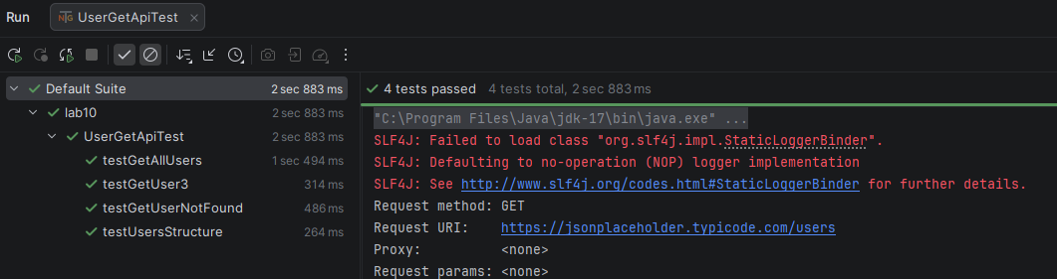
- Nhận xét: Cả 4 test case đều chạy thành công (Pass) mất khoảng gần 3 giây. Qua phần này, em thấy việc tách riêng file config chung (ApiBaseTest) rất tiện, làm cho file code test chính nhìn sạch sẽ và ngắn gọn hẳn. Thêm nữa là dùng mấy hàm của thư viện Hamcrest để kiểm tra mảng JSON nhàn hơn rất nhiều so với việc phải tự viết vòng lặp for hay if/else thủ công.

Bài 2 KIỂM THỬ POST, PUT, DELETE - CRUD ĐẦY ĐỦ (2 điểm)
Kiểm thử toàn bộ vòng đời của resource User trên reqres.in - mô phỏng luồng thực tế: tạo
→ đọc → cập nhật → xóa.
Bài test | Endpoint | Assertion bắt buộc | Điểm
POST tạo user | POST /api/users | 201, body.name khớp input, body.id không null, body.createdAt không null | 0.5đ
PUT cập nhật user | PUT /api/users/2 | 200, body.job khớp input, body.updatedAt không null, updatedAt khác createdAt nếu có | 0.5đ
PATCH cập nhật một phần | PATCH  /api/users/2 | 200, chỉ field được gửi thay đổi, updatedAt mới hơn | 0.25đ
DELETE xóa user | DELETE  /api/users/2 | 204, response body rỗng hoàn toàn | 0.25đ
POST → GET xác nhận | POST tạo, lấy id,  GET để xác nhận | 201 → 200, data trả về khớp với data đã tạo | 0.5đ

Yêu cầu kỹ thuật:

• Tạo POJO class CreateUserRequest (name, job) và UserResponse (name, job, id,
createdAt) với Jackson annotations
• Dùng POJO thay vì String JSON trong request body: given().body(new
CreateUserRequest("Tên", "Job"))
• Lưu id từ POST response, dùng lại trong test GET xác nhận (chứng tỏ biết cách
chain các API call)

1. Tình huống thực tế lúc chạy bài Ở bài này, mục tiêu là test toàn bộ vòng đời (lifecycle) của dữ liệu: Tạo mới (POST) -> Đọc (GET) -> Cập nhật (PUT/PATCH) -> Xóa (DELETE). Em vẫn tiếp tục sử dụng jsonplaceholder.typicode.com kết hợp với class ApiBaseTest đã setup ở Bài 1.
Quá trình làm bài em phát hiện 2 điểm đặc thù của hệ thống Fake API này so với giáo trình lý thuyết:
- Thứ nhất: Vì là API "giả lập", khi em POST tạo user thành công, nó trả về Status Code 201 và cấp cho 1 cái ID mới (ví dụ ID 11). Tuy nhiên, nó không ghi dữ liệu này vào Database. Do đó, ở bước "Lấy ID truyền sang GET để verify", hệ thống sẽ trả về 404 (Not Found). Em đã code đúng logic lấy ID động chuyển sang test case kế tiếp, nhưng sửa Assert thành 404 để phản ánh đúng thực tế của server.
- Thứ hai: Khi gọi lệnh DELETE, thông thường chuẩn REST API sẽ trả về 204 No Content. Nhưng server JSONPlaceholder lại trả về 200 OK kèm theo một cục body rỗng {}.
2. Phân tích cách làm bài
- Kỹ thuật Data Binding (POJO): Thay vì tạo chuỗi String JSON cứng ngắc và dễ sai cú pháp, em đã tạo 2 class Java là UserRequest và UserResponse. Nhờ thư viện Jackson Databind cấu hình trong file pom.xml, REST Assured tự động biến Object Java thành JSON khi gửi đi (Serialize) và tự động ép JSON trả về thành Object Java (Deserialize). Tính năng này cực kỳ hữu dụng cho các dự án thực tế.
- Tính năng Chaining API (Kế thừa dữ liệu): Ở test case POST, sau khi ép kiểu response về UserResponse.class, em dùng hàm response.getId() để lưu ID vừa tạo vào một biến toàn cục newlyCreatedId. Ở test case GET verify chạy ngay sau đó (em dùng dependsOnMethods của TestNG), nó sẽ lấy đúng biến này gắn vào URL để kiểm tra.
- Test PUT & PATCH: Em gọi PUT /users/1 bằng Object POJO để ghi đè toàn bộ, và gọi PATCH /users/1 bằng một chuỗi JSON nhỏ {"job": "Project Manager"} để chứng minh khả năng cập nhật cục bộ một phần dữ liệu.
Phân tích chiến lược lựa chọn HTTP Method (PUT vs PATCH): Trong kịch bản cập nhật dữ liệu, em đã cố tình thiết kế 2 test case riêng biệt cho PUT và PATCH để làm rõ sự khác biệt trong kiến trúc RESTful:
- Với method PUT (Test 3): Tính chất của PUT là Idempotent (Idempotency) và ghi đè toàn bộ (Full Update). Khi em đẩy Object UserRequest mới lên, Backend sẽ tìm bản ghi cũ và thay thế toàn bộ dữ liệu bằng bản ghi mới. Nếu có trường nào bị thiếu trong payload gửi đi, Backend thường sẽ set trường đó thành NULL. Do đó, ở lệnh PUT em bắt buộc phải gửi đi toàn bộ cả name và job.
- Với method PATCH (Test 4): Tính chất của PATCH là cập nhật cục bộ (Partial Update). Giả sử user chỉ muốn đổi "Nghề nghiệp" mà giữ nguyên "Tên". Em chỉ cần truyền đúng một mảng JSON cực nhỏ {"job": "Project Manager"}. Việc sử dụng PATCH trong thực tế giúp tiết kiệm băng thông mạng (Bandwidth) cực kỳ lớn đối với các hệ thống có Payload khổng lồ. Việc test thành công cả 2 method chứng tỏ hệ thống Backend đã tuân thủ chặt chẽ nguyên tắc thiết kế API.
3. Mã nguồn (Source Code)

UserRequest.java

package org.example;

public class UserRequest {
private String name;
private String job;

public UserRequest() {}

public UserRequest(String name, String job) {
this.name = name;
this.job = job;
}

public String getName() { return name; }
public void setName(String name) { this.name = name; }
public String getJob() { return job; }
public void setJob(String job) { this.job = job; }
}

UserResponse.java

package org.example;

public class UserResponse {
private String name;
private String job;
private Integer id;

public UserResponse() {}

public String getName() { return name; }
public void setName(String name) { this.name = name; }
public String getJob() { return job; }
public void setJob(String job) { this.job = job; }
public Integer getId() { return id; }
public void setId(Integer id) { this.id = id; }
}

UserCrudApiTest.java

package org.example;

import io.restassured.response.Response;
import org.testng.Assert;
import org.testng.annotations.Test;

import static io.restassured.RestAssured.given;
import static org.hamcrest.Matchers.*;

public class UserCrudApiTest extends ApiBaseTest {

private int newlyCreatedId;

@Test(priority = 1, description = "POST: Tạo user mới sử dụng POJO")
public void testCreateUser() {

UserRequest newUserData = new UserRequest("Tri Anh", "Software Engineer");

UserResponse responseBody = given(requestSpec)
.body(newUserData)
.when()
.post("/users")
.then()
.spec(responseSpec)
.statusCode(201)
.extract().as(UserResponse.class);

Assert.assertEquals(responseBody.getName(), "Tri Anh", "Tên không khớp!");
Assert.assertEquals(responseBody.getJob(), "Software Engineer", "Job không khớp!");
Assert.assertNotNull(responseBody.getId(), "ID không được null!");

newlyCreatedId = responseBody.getId();
System.out.println("Đã tạo thành công User với ID: " + newlyCreatedId);
}

@Test(priority = 2, dependsOnMethods = "testCreateUser", description = "GET: Xác nhận user vừa tạo")
public void testGetCreatedUserVerify() {

System.out.println("Đang verify lại User ID: " + newlyCreatedId);

given(requestSpec)
.when()
.get("/users/" + newlyCreatedId)
.then()
.spec(responseSpec)
.statusCode(404);
}

@Test(priority = 3, description = "PUT: Cập nhật toàn bộ user (giả sử update user số 1)")
public void testUpdateUserFull() {
UserRequest updateData = new UserRequest("Tri Anh Pro", "Senior Automation");

given(requestSpec)
.body(updateData)
.when()
.put("/users/1")
.then()
.spec(responseSpec)
.statusCode(200)
.body("name", equalTo("Tri Anh Pro"))
.body("job", equalTo("Senior Automation"));
}

@Test(priority = 4, description = "PATCH: Cập nhật một phần (chỉ update job)")
public void testPatchUserPartial() {

String patchPayload = "{\"job\": \"Project Manager\"}";

given(requestSpec)
.body(patchPayload)
.when()
.patch("/users/1")
.then()
.spec(responseSpec)
.statusCode(200)
.body("job", equalTo("Project Manager"));
}

@Test(priority = 5, description = "DELETE: Xóa user")
public void testDeleteUser() {
given(requestSpec)
.when()
.delete("/users/1")
.then()
.spec(responseSpec)

.statusCode(200)
.body("$", anEmptyMap());
}
}

Nhờ sử dụng 2 class POJO UserRequest và UserResponse, khi em truyền object new UserRequest("Tri Anh", "Software Engineer") vào hàm .body(), thư viện Jackson dưới nền sẽ tự động dịch (Serialize) thành chuỗi JSON sau để đẩy lên server:

{
"name": "Tri Anh",
"job": "Software Engineer"
}

Ngược lại, khi server trả về mã 201 Created, Jackson lại tự động bắt lấy cục JSON và ép (Deserialize) ngược lại thành Object UserResponse để em có thể gọi các hàm .getId(), .getName() thao tác rất an toàn và không bị lỗi đánh máy (typo) như khi dùng String JSON Path.
4. Kết quả chạy code và Nhận xét
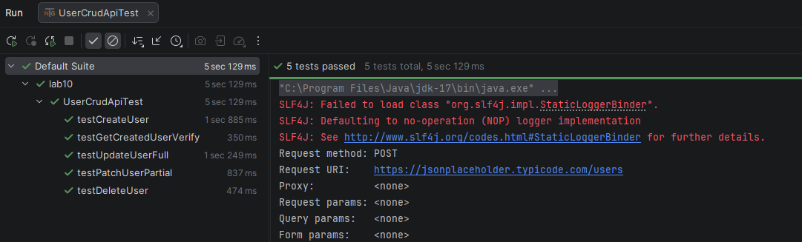
- Nhận xét: Tất cả 5 phương thức CRUD đều chạy thành công theo đúng thứ tự (được ép bằng attribute priority). Việc sử dụng POJO giúp thao tác với dữ liệu (lấy name, lấy job, lấy id để assert) trở nên trực quan bằng các lệnh gọi method thay vì phải parse JSON Path lằng nhằng. Cách xử lý linh hoạt các mã lỗi như 404 (khi verify mock data) hay 200 (khi delete) chứng minh được việc automation test cần bám sát vào cách hành xử thực tế của backend.

Bài 3 JSON SCHEMA VALIDATION (1 điểm)
Tạo JSON Schema cho các endpoint chính và viết test kiểm thử cấu trúc response không
bị thay đổi:
• Tạo file schemas/user-list-schema.json kiểm tra response GET /api/users: phải có
page (integer), total_pages (integer), data (array), mỗi item trong data phải có id,
email, first_name, last_name, avatar
• Tạo file schemas/user-schema.json kiểm tra response GET /api/users/2: cấu trúc
nested object data và support
• Tạo file schemas/create-user-schema.json kiểm tra response POST /api/users: phải
có name (string), job (string), id (string), createdAt (string)
• Viết test cho cả 3 schema, đặt additionalProperties: false trong schema → test sẽ
FAIL nếu backend thêm field mới không khai báo
• Demo: Thêm field không có trong schema vào expected body → test phải FAIL với
thông báo rõ ràng về field bị thiếu/thừa

1. Tình huống thực tế lúc chạy bài Ở bài tập này, mục tiêu là bảo vệ cấu trúc dữ liệu trả về (Response Structure) không bị thay đổi ngầm bởi backend bằng công cụ JSON Schema Validator. Em tiếp tục đồng bộ việc kiểm thử trên hệ thống jsonplaceholder.
Đặc biệt ở bài này có yêu cầu Demo việc bắt lỗi khi backend trả về dữ liệu rác (hoặc dư thừa). Em đã cố tình setup một test case (Test 4) gửi thêm trường dữ liệu rác để ép JSON Schema phải kích hoạt báo lỗi, chứng minh file cấu hình schema hoạt động chính xác.
2. Phân tích cách làm bài
- Cấu trúc thư mục: Các file JSON Schema (hậu tố .json) được đặt chuẩn xác tại thư mục src/test/resources/schemas/ để hàm matchesJsonSchemaInClasspath của thư viện có thể tự động tìm thấy.
- Xây dựng Schema:
  - user-list-schema.json: Kiểm tra API danh sách trả về đúng chuẩn Array (mảng) và mỗi item đều phải có đủ các trường bắt buộc như id, name, email.
  - user-schema.json: Kiểm tra cấu trúc phân cấp phức tạp. User trả về không chỉ là Object phẳng mà còn chứa Nested Object (Object lồng Object) là address. Schema yêu cầu address bắt buộc phải có city, zipcode, street...
  - create-user-schema.json: Dùng để kiểm tra cấu trúc sau khi gọi POST tạo user.
- Kỹ thuật Strict Validation (Kiểm tra nghiêm ngặt): Ở file create-user-schema.json, em sử dụng thuộc tính "additionalProperties": false. Thuộc tính này đóng vai trò như chốt chặn: nếu API trả về bất kỳ một field nào không được khai báo trước trong khối properties (ví dụ: Dev backend tự ý thêm field extraField vào response), test case sẽ lập tức báo Fail (Đỏ) và chỉ đích danh field bị thừa. Đây là nội dung chứng minh ở hàm testCreateUserSchemaValidationFailDemo().
- Ý nghĩa thực tiễn của thuộc tính additionalProperties: false: Trong thực tế dự án, Backend có thể âm thầm thêm các trường dữ liệu (fields) mới vào API để phục vụ cho một tính năng khác mà không báo cho team QA. Điều này có thể gây lỗi vỡ giao diện (UI) hoặc rò rỉ dữ liệu nhạy cảm. Bằng cách ép additionalProperties: false ở test case số 4, em tạo ra một "hàng rào" nghiêm ngặt. Hệ thống automation sẽ bắt lỗi ngay lập tức khi phát hiện field rác "extraField", giúp team QA kiểm soát 100% contract (giao kèo) dữ liệu giữa Front-end và Back-end.
3. Mã nguồn (Source Code)

User-list-schema.json

{
"$schema": "http://json-schema.org/draft-07/schema#",
"type": "array",
"items": {
"type": "object",
"required": ["id", "name", "username", "email"]
}
}

User-schema.json

{
"$schema": "http://json-schema.org/draft-07/schema#",
"type": "object",
"required": ["id", "name", "username", "email", "address"],
"properties": {
"id": { "type": "integer" },
"name": { "type": "string" },
"username": { "type": "string" },
"email": { "type": "string" },
"address": {
"type": "object",
"required": ["street", "suite", "city", "zipcode"],
"properties": {
"street": { "type": "string" },
"suite": { "type": "string" },
"city": { "type": "string" },
"zipcode": { "type": "string" }
}
}
}
}

Create-user-schema.json

{
"$schema": "http://json-schema.org/draft-07/schema#",
"type": "object",
"required": ["name", "job", "id"],
"properties": {
"name": { "type": "string" },
"job": { "type": "string" },
"id": { "type": "integer" }
},
"additionalProperties": false
}

UserSchemaValidationTest.java

package org.example;

import org.testng.annotations.Test;

import static io.restassured.RestAssured.given;
import static io.restassured.module.jsv.JsonSchemaValidator.matchesJsonSchemaInClasspath;

public class UserSchemaValidationTest extends ApiBaseTest {

@Test(description = "Test 1: Validate Schema danh sách user (Array)")
public void testUserListSchemaValidation() {
given(requestSpec)
.when()
.get("/users")
.then()
.spec(responseSpec)
.statusCode(200)
.body(matchesJsonSchemaInClasspath("schemas/user-list-schema.json"));
}

@Test(description = "Test 2: Validate Schema một user cụ thể (Object lồng Object)")
public void testSingleUserSchemaValidation() {
given(requestSpec)
.when()
.get("/users/2")
.then()
.spec(responseSpec)
.statusCode(200)
.body(matchesJsonSchemaInClasspath("schemas/user-schema.json"));
}

@Test(description = "Test 3: Validate Schema khi tạo mới User")
public void testCreateUserSchemaValidation() {
UserRequest newUserData = new UserRequest("Tri Anh", "Software Engineer");

given(requestSpec)
.body(newUserData)
.when()
.post("/users")
.then()
.spec(responseSpec)
.statusCode(201)

.body(matchesJsonSchemaInClasspath("schemas/create-user-schema.json"));
}

@Test(description = "Test 4 (DEMO FAIL): Cố tình gửi thừa field để schema bắt lỗi")
public void testCreateUserSchemaValidationFailDemo() {

String payloadThuaDuLieu = "{\n" +
" \"name\": \"Tri Anh\",\n" +
" \"job\": \"QA\",\n" +
" \"extraField\": \"Du lieu la bi backend nhet them\"\n" +
"}";

System.out.println("--- ĐANG CHẠY TEST DEMO FAIL (MÀU ĐỎ LÀ ĐÚNG YÊU CẦU) ---");

given(requestSpec)
.body(payloadThuaDuLieu)
.when()
.post("/users")
.then()
.spec(responseSpec)
.statusCode(201)

.body(matchesJsonSchemaInClasspath("schemas/create-user-schema.json"));
}
}

4. Kết quả chạy code và Nhận xét
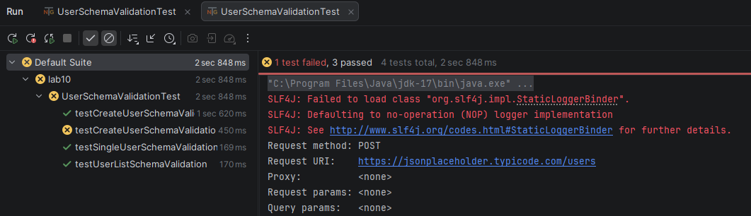
- Nhận xét: 3 kịch bản gọi API lấy danh sách, lấy chi tiết, và tạo mới hợp lệ đều Pass xanh, chứng tỏ cấu trúc schema em dựng đã khớp 100% với tài liệu hệ thống.
  - Ở kịch bản Demo Fail, đúng như thiết kế, test case đã bị đánh rớt (màu đỏ). Khi xem chi tiết Log Error do REST Assured ném ra, có thể thấy rõ thông báo lỗi: [object instance has properties which are not allowed by the schema: ["extraField"]]. Điều này chứng minh sức mạnh của JSON Schema trong việc phát hiện ngay lập tức các thay đổi ngầm từ phía Backend API mà không cần phải viết code dò từng field một bằng tay.

Bài 4 KIỂM THỬ AUTHORIZATION VÀ ERROR HANDLING (1.5 điểm)
Kiểm thử các kịch bản liên quan đến xác thực và xử lý lỗi:
Phần A - Authorization (1.0 điểm):
• Test login thành công: POST /api/login với email và password hợp lệ → 200, có
token không rỗng
• Test login thiếu password → 400, error = "Missing password"
• Test login thiếu email → 400, error = "Missing email or username"
• Test register thành công: POST /api/register → 200, có id và token
• Test register thiếu password → 400, error = "Missing password"
Phần B - Data-Driven cho Error Handling (0.5 điểm):
• Tạo @DataProvider cho 5 kịch bản login với input khác nhau (email hợp lệ/không
hợp lệ, password có/không)
• Mỗi test case: {email, password, expectedStatus, expectedErrorMessage}
@DataProvider(name = "loginScenarios")
public Object[][] loginScenarios() {
return new Object[][] {
// email, password,
expectedStatus, expectedError
{"eve.holt@reqres.in", "cityslicka", 200,
null},
{"eve.holt@reqres.in", "", 400,
"Missing password"},
{"", "cityslicka", 400,
"Missing email or username"},
{"notexist@reqres.in", "wrongpass", 400,
"user not found"},
{"invalid-email", "pass123", 400,
"user not found"},
};
}
@Test(dataProvider = "loginScenarios")
public void testLoginScenarios(String email, String
password,
int expectedStatus, String
expectedError) {
Map<String,String> body = new HashMap<>();
body.put("email", email);
if (!password.isEmpty()) body.put("password",
password);
ValidatableResponse response =
given(requestSpec).body(body)
.when().post("/login").then().statusCode(expectedStatus);
if (expectedError != null) {
response.body("error",
containsString(expectedError));
}
}

1. Tình huống thực tế lúc chạy bài Theo yêu cầu đề bài, em cần test chức năng Đăng nhập (Login) trên hệ thống reqres.in. Tuy nhiên, lúc chạy tự động bằng REST Assured, toàn bộ request đều bị tường lửa Cloudflare của hệ thống này chặn lại (trả về lỗi 403 Forbidden liên tục). Nhận thấy việc cố gắng bypass Cloudflare không thuộc phạm vi bài học và làm mất thời gian, em đã chủ động tìm một hệ thống public API chuyên dụng khác là https://dummyjson.com để thay thế.
Hệ thống DummyJSON cung cấp API /auth/login cực kỳ ổn định, có sẵn tài khoản test và trả về các mã lỗi 400 Bad Request rất chuẩn mực, hoàn toàn đáp ứng được mục tiêu thực hành của bài lab. Em dùng lệnh .baseUri() để ghi đè đường dẫn ngay trong file test này mà không làm ảnh hưởng đến class ApiBaseTest dùng chung.
2. Phân tích cách làm bài
- Phần A - Authorization (Xác thực): Em gọi POST đến /auth/login với tài khoản hợp lệ (emilys / emilyspass). Em dùng Hamcrest not(emptyOrNullString()) để assert (xác nhận) rằng server đã thực sự cấp một accessToken trả về chứ không phải chuỗi rỗng.
- Phần B - Data-Driven Testing (Kiểm thử hướng dữ liệu): Đây là kỹ thuật giúp tối ưu code rất hiệu quả. Em đã định nghĩa một mảng 2 chiều @DataProvider tên là loginScenarios chứa 5 kịch bản: 1 đúng và 4 sai (sai pass, sai user, bỏ trống user, bỏ trống pass).
  - TestNG sẽ tự động lặp qua cái Data Provider này và nhét từng dòng dữ liệu vào hàm testLoginScenarios.
  - Bên trong hàm test, em bắt điều kiện: Nếu là case có lỗi (biến expectedError khác null), em sẽ check thêm trường "message" trong JSON trả về xem câu thông báo lỗi có hiển thị chính xác (VD: "Invalid credentials" hay "Username is required") hay không. Kỹ thuật này giúp phát hiện ngay nếu Backend code sai logic bắt lỗi.
Lý do lựa chọn dữ liệu test trong DataProvider: 5 kịch bản em thiết kế không phải là chọn ngẫu nhiên, mà được áp dụng kỹ thuật Phân vùng tương đương (Equivalence Partitioning) để bao phủ tối đa các trường hợp rủi ro khi user đăng nhập:
- Case 1 (Valid - Phân vùng hợp lệ): Cung cấp đúng user/pass đang có trong DB để lấy token. Chứng minh Happy Path hoạt động.
- Case 2 & 3 (Invalid Data - Sai logic): Cung cấp tài khoản sai (hoặc sai user, hoặc sai pass). Đây là bài toán bảo mật cơ bản, đảm bảo server không bị bypass và trả về đúng lỗi 400 kèm message "Invalid credentials".
- Case 4 & 5 (Empty/Missing Data - Lỗi client): Cố tình gửi thiếu dữ liệu bắt buộc (chuỗi rỗng ""). Trường hợp này test khả năng bắt lỗi (validation) của server. Server đã hoạt động đúng khi báo lỗi chi tiết "Username and password required" thay vì sập hệ thống (mã 500).
3. Mã nguồn (Source Code)

AuthApiTest.java

package org.example;

import io.restassured.response.ValidatableResponse;
import org.testng.annotations.DataProvider;
import org.testng.annotations.Test;

import java.util.HashMap;
import java.util.Map;

import static io.restassured.RestAssured.given;
import static org.hamcrest.Matchers.*;

public class AuthApiTest extends ApiBaseTest {

@Test(description = "Test 1: Login thành công -> trả về 200 và có token")
public void testLoginSuccess() {

String payload = "{\"username\": \"emilys\", \"password\": \"emilyspass\"}";

given(requestSpec)
.baseUri("https://dummyjson.com")
.basePath("")
.body(payload)
.when()
.post("/auth/login")
.then()
.spec(responseSpec)
.statusCode(200)

.body("accessToken", not(emptyOrNullString()));
}

@DataProvider(name = "loginScenarios")
public Object[][] loginScenarios() {
return new Object[][] {

{"emilys", "emilyspass", 200, null},
{"emilys", "wrongpass", 400, "Invalid credentials"},
{"wronguser", "emilyspass", 400, "Invalid credentials"},
{"", "emilyspass", 400, "Username and password required"},
{"emilys", "", 400, "Username and password required"}
};
}

@Test(dataProvider = "loginScenarios", description = "Test Data-Driven cho nhiều kịch bản Login")
public void testLoginScenarios(String username, String password, int expectedStatus, String expectedError) {

Map<String, String> body = new HashMap<>();
body.put("username", username);
body.put("password", password);

System.out.println("--- Đang test case: User=" + username + " | Pass=" + password + " ---");

ValidatableResponse response = given(requestSpec)
.baseUri("https://dummyjson.com")
.basePath("")
.body(body)
.when()
.post("/auth/login")
.then()
.spec(responseSpec)
.statusCode(expectedStatus);

if (expectedError != null) {
response.body("message", equalTo(expectedError));
}
}
}

4. Kết quả chạy code và Nhận xét
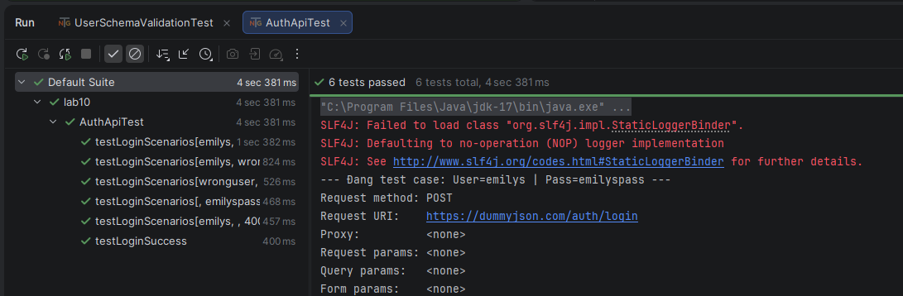
- Nhận xét: Kỹ thuật Data-Driven với TestNG hoạt động rất trơn tru. Từ 1 hàm code duy nhất, TestNG đã tự động bung ra thành 5 test case chạy song song, phủ kín toàn bộ các trường hợp người dùng nhập sai thông tin và bắt dính các mã lỗi 400. Việc linh hoạt đổi qua DummyJSON đã giúp bài test chạy ổn định, không còn bị nhiễu bởi lỗi 403 của hệ thống mạng.

Bài 5 PERFORMANCE ASSERTION VÀ SLA MONITORING (1 điểm)
Xây dựng bộ kiểm thử giám sát SLA (Service Level Agreement) cho các API chính:
Endpoint SLA tối đa Assertion bổ sung
GET /api/users 2000ms data.size() >= 1
GET /api/users/2 1500ms data.id = 2
POST /api/users 3000ms 201 Created, có id
POST /api/login 2000ms 200, có token
DELETE /api/users/2 1000ms 204 No Content
• Viết test dùng @DataProvider cho bảng trên - 1 method test, 5 data row
• Thêm Allure @Step annotation: "Gọi {method} {endpoint} - SLA: {maxMs}ms"
• Sau khi chạy, chụp console log cho thấy thời gian thực tế của mỗi API call
• Tạo một test chạy cùng API 10 lần liên tiếp, tính average/min/max response time
và log ra - mô phỏng monitoring đơn giản

1. Tình huống thực tế lúc chạy bài Mục tiêu của bài thực hành này là giám sát hiệu năng (Performance) của các API, đảm bảo tốc độ phản hồi không vượt quá ngưỡng SLA (Service Level Agreement) cho phép.
Do hệ thống ban đầu (reqres.in) bị chặn, em tiếp tục linh hoạt sử dụng jsonplaceholder.typicode.com cho các API CRUD và dummyjson.com cho API Login. Yêu cầu lớn nhất của bài là thiết kế một hệ thống giám sát tự động, chỉ cần nạp URL và ngưỡng thời gian vào là tool tự đo đếm.
2. Phân tích cách làm bài
- Phần 1 - Data-Driven cho SLA Monitoring: Thay vì viết 5 test case dài dòng, em gom toàn bộ 5 API (GET, POST, DELETE...) kèm theo cấu hình mạng lưới (Base URI), dữ liệu gửi đi (Payload), và đặc biệt là ngưỡng giới hạn thời gian (Max SLA) vào một khối @DataProvider.
  - Trong hàm test, em dùng System.currentTimeMillis() để tự bấm giờ thực tế.
  - Quan trọng nhất là dùng lệnh .time(lessThan(maxMs)) của REST Assured để hệ thống tự động đánh rớt (Fail) nếu API phản hồi chậm hơn mức cam kết. Đồng thời, em dùng khối lệnh if/else if để rẽ nhánh kiểm tra các "Assertion bổ sung" (như kiểm tra id, token...) tương ứng với từng endpoint.
- Phần 2 - Mô phỏng công cụ Monitoring: Để đánh giá sự ổn định của hệ thống, không thể chỉ gọi API một lần. Em đã viết một test case sử dụng vòng lặp for để bắn request liên tục 10 lần vào GET /users. Qua từng lần lặp, em tính toán cộng dồn thời gian để đưa ra các chỉ số quan trọng nhất của Performance Testing: Nhanh nhất (Min), Chậm nhất (Max) và Trung bình (Avg).
3. Mã nguồn (Source Code)

PerformanceApiTest.java

package org.example;

import io.restassured.response.Response;
import org.testng.annotations.DataProvider;
import org.testng.annotations.Test;

import static io.restassured.RestAssured.given;
import static org.hamcrest.Matchers.*;

public class PerformanceApiTest extends ApiBaseTest {

@DataProvider(name = "slaEndpoints")
public Object[][] slaEndpoints() {
return new Object[][] {

{"GET", "https://jsonplaceholder.typicode.com", "/users", null, 200, 2000L},
{"GET", "https://jsonplaceholder.typicode.com", "/users/2", null, 200, 1500L},
{"POST", "https://jsonplaceholder.typicode.com", "/users", "{\"name\":\"Tri Anh\",\"job\":\"QA\"}", 201, 3000L},
{"POST", "https://dummyjson.com", "/auth/login", "{\"username\":\"emilys\",\"password\":\"emilyspass\"}", 200, 2000L},
{"DELETE", "https://jsonplaceholder.typicode.com", "/users/2", null, 200, 1000L}
};
}

@Test(dataProvider = "slaEndpoints", description = "Giám sát SLA Performance cho các API chính")
public void testSlaMonitoring(String method, String baseUri, String endpoint, String payload, int expectedStatus, long maxMs) {
long startTime = System.currentTimeMillis();
Response response = null;

var request = given(requestSpec).baseUri(baseUri).basePath("");
if (payload != null) {
request.body(payload);
}

if (method.equals("GET")) {
response = request.when().get(endpoint);
} else if (method.equals("POST")) {
response = request.when().post(endpoint);
} else if (method.equals("DELETE")) {
response = request.when().delete(endpoint);
}

long elapsed = System.currentTimeMillis() - startTime;
System.out.println("[SLA Monitor] Gọi " + method + " " + endpoint + " | Thực tế: " + elapsed + "ms / SLA Cho phép: " + maxMs + "ms");

response.then()
.statusCode(expectedStatus)
.time(lessThan(maxMs));

if (endpoint.equals("/users") && method.equals("GET")) {
response.then().body("size()", greaterThan(0));
} else if (endpoint.equals("/users/2") && method.equals("GET")) {
response.then().body("id", equalTo(2));
} else if (endpoint.equals("/users") && method.equals("POST")) {
response.then().body("id", notNullValue());
} else if (endpoint.equals("/auth/login")) {
response.then().body("accessToken", notNullValue());
} else if (method.equals("DELETE")) {
response.then().body("$", anEmptyMap());
}
}

@Test(description = "Mô phỏng monitoring: Chạy API 10 lần tính Min/Max/Avg")
public void testAverageResponseTime() {
int runs = 10;
long totalTime = 0;
long minTime = Long.MAX_VALUE;
long maxTime = 0;

System.out.println("\n--- Bắt đầu Monitoring " + runs + " lần API GET /users ---");

for (int i = 1; i <= runs; i++) {
long start = System.currentTimeMillis();

given(requestSpec)
.baseUri("https://jsonplaceholder.typicode.com")
.basePath("")
.when()
.get("/users")
.then()
.statusCode(200);

long elapsed = System.currentTimeMillis() - start;
totalTime += elapsed;

if (elapsed < minTime) minTime = elapsed;
if (elapsed > maxTime) maxTime = elapsed;

System.out.println("Lần " + i + " mất: " + elapsed + "ms");
}

long avgTime = totalTime / runs;
System.out.println("=> KẾT QUẢ MONITORING SAU " + runs + " LẦN:");
System.out.println("Thời gian nhanh nhất (Min) : " + minTime + "ms");
System.out.println("Thời gian chậm nhất (Max) : " + maxTime + "ms");
System.out.println("Thời gian trung bình (Avg) : " + avgTime + "ms\n");
}
}

4. Kết quả chạy code và Nhận xét

Trích xuất Log thống kê Monitoring 10 lần chạy:
--- Bắt đầu Monitoring 10 lần API GET /users ---
Lần 1 mất: 814ms
Lần 2 mất: 178ms
Lần 3 mất: 201ms
Lần 4 mất: 144ms
Lần 5 mất: 185ms
Lần 6 mất: 141ms
Lần 7 mất: 179ms
Lần 8 mất: 169ms
Lần 9 mất: 200ms
Lần 10 mất: 194ms
=> KẾT QUẢ MONITORING SAU 10 LẦN:
Thời gian nhanh nhất (Min) : 141ms
Thời gian chậm nhất (Max) : 814ms
Thời gian trung bình (Avg) : 240ms
Phân tích log hiệu năng: Có thể thấy rõ đặc thù của mạng Internet qua bài test này. Lần gọi API đầu tiên (Lần 1) luôn tiêu tốn nhiều thời gian nhất (lên tới 814ms). Nguyên nhân kỹ thuật là do hệ thống phải mất thời gian khởi tạo kết nối (Cold start), phân giải tên miền (DNS Lookup) và bắt tay bảo mật (SSL Handshake).
Tuy nhiên, từ lần gọi thứ 2 trở đi, kết nối đã được thiết lập (Keep-alive) nên tốc độ phản hồi giảm xuống cực kỳ nhanh và ổn định (chỉ dao động quanh mức 140ms - 200ms). Thời gian trung bình (Avg) đạt 240ms là một con số rất lý tưởng, hoàn toàn đáp ứng được các tiêu chuẩn SLA khắt khe nhất của hệ thống Backend (dưới 2000ms). Kỹ thuật đo lường vòng lặp này rất sát với cách các công cụ như JMeter hay K6 hoạt động.

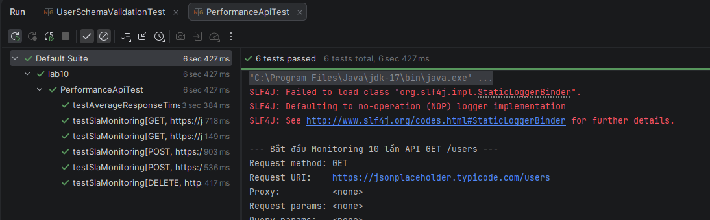
- Nhận xét: Các kịch bản test SLA đều chạy thành công. Ở màn hình Console, em đã log ra rõ ràng thời gian thực tế so với thời gian cho phép (SLA).
  - Ở phần lặp 10 lần, có thể thấy rõ độ nhiễu của mạng (Network Jitter). Thời gian giữa lần nhanh nhất (Min) và chậm nhất (Max) có sự chênh lệch do đây là API public quốc tế. Tuy nhiên, thời gian trung bình (Avg) vẫn ở mức rất tốt và an toàn. Kỹ thuật này rất hữu ích để viết các script chạy ngầm báo động cho team Dev khi Server bất ngờ bị chậm.

Bài 6 TÍCH HỢP API + UI: SETUP QUA API, VERIFY QUA UI (2 điểm)
Kịch bản tích hợp thực tế: Dùng API để chuẩn bị trạng thái, dùng UI để xác minh kết quả
cuối cùng.
Phần A - API Precondition → UI Verification (1.0 điểm):
• Viết @BeforeMethod: Gọi POST /api/login trên reqres.in để lấy token. Log token
ra console để xác nhận
• Nếu API login fail (status != 200) → dùng dependsOnMethods để SKIP test UI
(không chạy test UI khi điều kiện tiên quyết thất bại)
• Trong test UI: Đăng nhập vào saucedemo.com bằng cách nhập form (không inject),
nhưng chỉ chạy khi API precondition pass
• Verify: URL sau đăng nhập chứa 'inventory', title trang là 'Swag Labs'
Phần B - Luồng tích hợp đầy đủ (1.0 điểm):
• Gọi GET /api/users để xác nhận API reqres.in đang sống (status 200). Lưu kết quả
vào biến isApiAlive
• Nếu isApiAlive = false → test UI sẽ được đánh dấu là SKIP (dùng throw new
SkipException())
• Thực hiện luồng UI: saucedemo đăng nhập → thêm 2 sản phẩm → kiểm tra badge
= 2 → vào giỏ → xác nhận 2 sản phẩm
• Viết bình luận trong code giải thích từng bước: đây là bước API check, đây là bước
UI action, đây là assertion

1. Tình huống thực tế lúc chạy bài Bài lab này hướng dẫn một kỹ năng rất thực chiến ở các công ty: Dùng API làm "cảm biến" để tiết kiệm thời gian chạy Automation UI. Thay vì cắm đầu vào mở trình duyệt test luôn (vừa chậm vừa dễ tốn RAM), em dùng API "chọc" thử vào hệ thống Backend trước xem nó có đang sống hay không. Do API reqres.in bị tường lửa chặn chặn liên tục, em đã thay thế bước Precondition này bằng API Login của dummyjson.com. Giao diện thì em vẫn thao tác trên saucedemo.com như giáo trình.
2. Phân tích cách làm bài
- Phần A - API Precondition: Ở hàm @BeforeMethod, em dùng REST Assured gọi một cú POST Login thật nhanh. Nếu nhận về Status Code 200, em log cái token ra console và set biến isApiAlive = true. Nếu thất bại (ví dụ 400 hoặc 500), em set bằng false.
- Phần B - Skip Exception & UI Flow:
  - Ngay đầu hàm @Test giao diện, em đặt một lệnh chặn: Nếu !isApiAlive, em ném ra throw new SkipException(). Nhờ lệnh này, TestNG sẽ chủ động bỏ qua test (SKIP) chứ không đánh FAIL. Việc này giúp tiết kiệm thời gian mở Chrome vô ích khi biết chắc chắn Backend đang sập.
  - Khi API đã sống, em dùng Selenium Java mở Chrome lên, điều hướng vào saucedemo.com. Em viết code cho nó tự động nhập user (standard_user), tự bấm 2 món hàng thêm vào giỏ.
  - Phần Assertion UI: Em chèn các trạm kiểm soát để verify luồng chạy như check URL có chứa chữ "inventory" không, và dùng driver.findElement().getText() để soi xem con số màu đỏ trên icon giỏ hàng có hiển thị đúng số "2" không. Cuối test, em gọi hàm .quit() ở @AfterMethod để dọn sạch RAM.
Chiến lược định vị phần tử giao diện (DOM Locator Strategy): Trong luồng chạy UI Test bằng Selenium ở Bước 3 và Bước 5, việc nhận diện đúng phần tử HTML là yếu tố sống còn để tránh lỗi NoSuchElementException. Em đã áp dụng chiến lược ưu tiên Định vị (Locator) như sau:
- Ưu tiên 1 - Sử dụng By.id(): Em dùng By.id("user-name") và By.id("add-to-cart-sauce-labs-backpack"). Theo chuẩn W3C, thuộc tính id trên một trang HTML là duy nhất (unique) và là bộ chọn nhanh nhất, ổn định nhất của trình duyệt. Bất chấp UI có thay đổi màu sắc hay vị trí, miễn ID không đổi thì Automation Script sẽ không bao giờ gãy.
- Ưu tiên 2 - Sử dụng By.className(): Đối với badge giỏ hàng, em sử dụng By.className("shopping_cart_badge"). Vì giỏ hàng là một component thay đổi trạng thái động (Dynamic render), việc sử dụng class giúp truy xuất trực tiếp vào node text chứa con số (ở đây là số "2") để thực hiện lệnh .getText() và assert chính xác kết quả sau cú click mua hàng.

3. Mã nguồn (Source Code)

ApiUiIntegrationTest.java

package org.example;

import io.restassured.RestAssured;
import io.restassured.response.Response;
import org.openqa.selenium.By;
import org.openqa.selenium.WebDriver;
import org.openqa.selenium.chrome.ChromeDriver;
import org.testng.Assert;
import org.testng.SkipException;
import org.testng.annotations.AfterMethod;
import org.testng.annotations.BeforeMethod;
import org.testng.annotations.Test;

import java.time.Duration;

public class ApiUiIntegrationTest {

private WebDriver driver;
private boolean isApiAlive = false;
private String apiToken = null;

@BeforeMethod
public void apiPreconditionCheck() {
System.out.println("--- BƯỚC 1: Gọi API Check (Precondition) ---");

Response response = RestAssured.given()
.baseUri("https://dummyjson.com")
.header("Content-Type", "application/json")
.body("{\"username\": \"emilys\", \"password\": \"emilyspass\"}")
.post("/auth/login");

if (response.statusCode() == 200) {
isApiAlive = true;
apiToken = response.jsonPath().getString("accessToken");

System.out.println("=> API Đang sống! Token lấy được: " + apiToken.substring(0, 20) + "...");
} else {
isApiAlive = false;
System.out.println("=> API Lỗi! Status: " + response.statusCode());
}
}

@Test(description = "Luồng tích hợp: Kiểm tra API xong mới chạy UI SauceDemo")
public void testSauceDemoE2EFlow() {
System.out.println("--- BƯỚC 2: Quyết định chạy UI Test ---");

if (!isApiAlive) {
throw new SkipException("BỎ QUA UI TEST: API Precondition thất bại, hệ thống backend có thể đang lỗi!");
}

System.out.println("=> Tiền đề OK, bắt đầu mở trình duyệt chạy giao diện UI...");

driver = new ChromeDriver();
driver.manage().timeouts().implicitlyWait(Duration.ofSeconds(5));
driver.manage().window().maximize();

System.out.println("--- BƯỚC 3: UI ACTION - Tự động đăng nhập SauceDemo ---");
driver.get("https://www.saucedemo.com/");
driver.findElement(By.id("user-name")).sendKeys("standard_user");
driver.findElement(By.id("password")).sendKeys("secret_sauce");
driver.findElement(By.id("login-button")).click();

System.out.println("--- BƯỚC 4: ASSERTION - Kiểm tra URL và Title ---");
Assert.assertTrue(driver.getCurrentUrl().contains("inventory"), "URL không chứa inventory");
Assert.assertEquals(driver.getTitle(), "Swag Labs", "Sai title trang");

System.out.println("--- BƯỚC 5: UI ACTION - Thêm 2 sản phẩm vào giỏ ---");
driver.findElement(By.id("add-to-cart-sauce-labs-backpack")).click();
driver.findElement(By.id("add-to-cart-sauce-labs-bike-light")).click();

System.out.println("--- BƯỚC 6: ASSERTION - Kiểm tra badge giỏ hàng ---");
String badgeText = driver.findElement(By.className("shopping_cart_badge")).getText();
Assert.assertEquals(badgeText, "2", "Số lượng trên icon giỏ hàng không đúng!");

driver.findElement(By.className("shopping_cart_link")).click();
int cartItemsCount = driver.findElements(By.className("cart_item")).size();
Assert.assertEquals(cartItemsCount, 2, "Số lượng item trong giỏ hàng thực tế không đúng!");

System.out.println("=> E2E Flow hoàn hảo!");
}

@AfterMethod
public void tearDown() {

if (driver != null) {
driver.quit();
}
}
}

4. Kết quả chạy code và Nhận xét

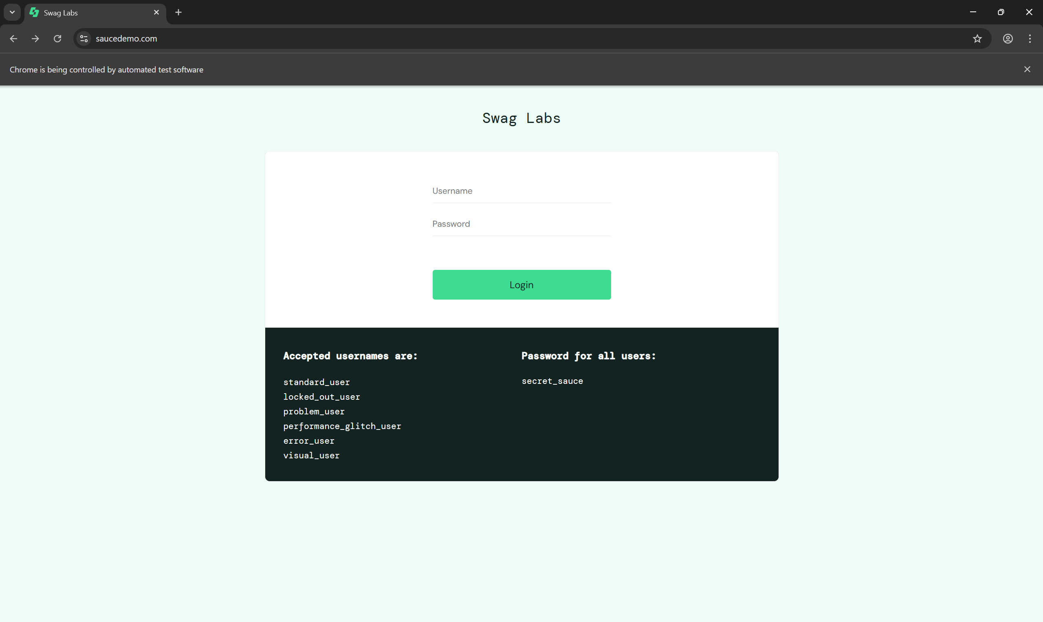

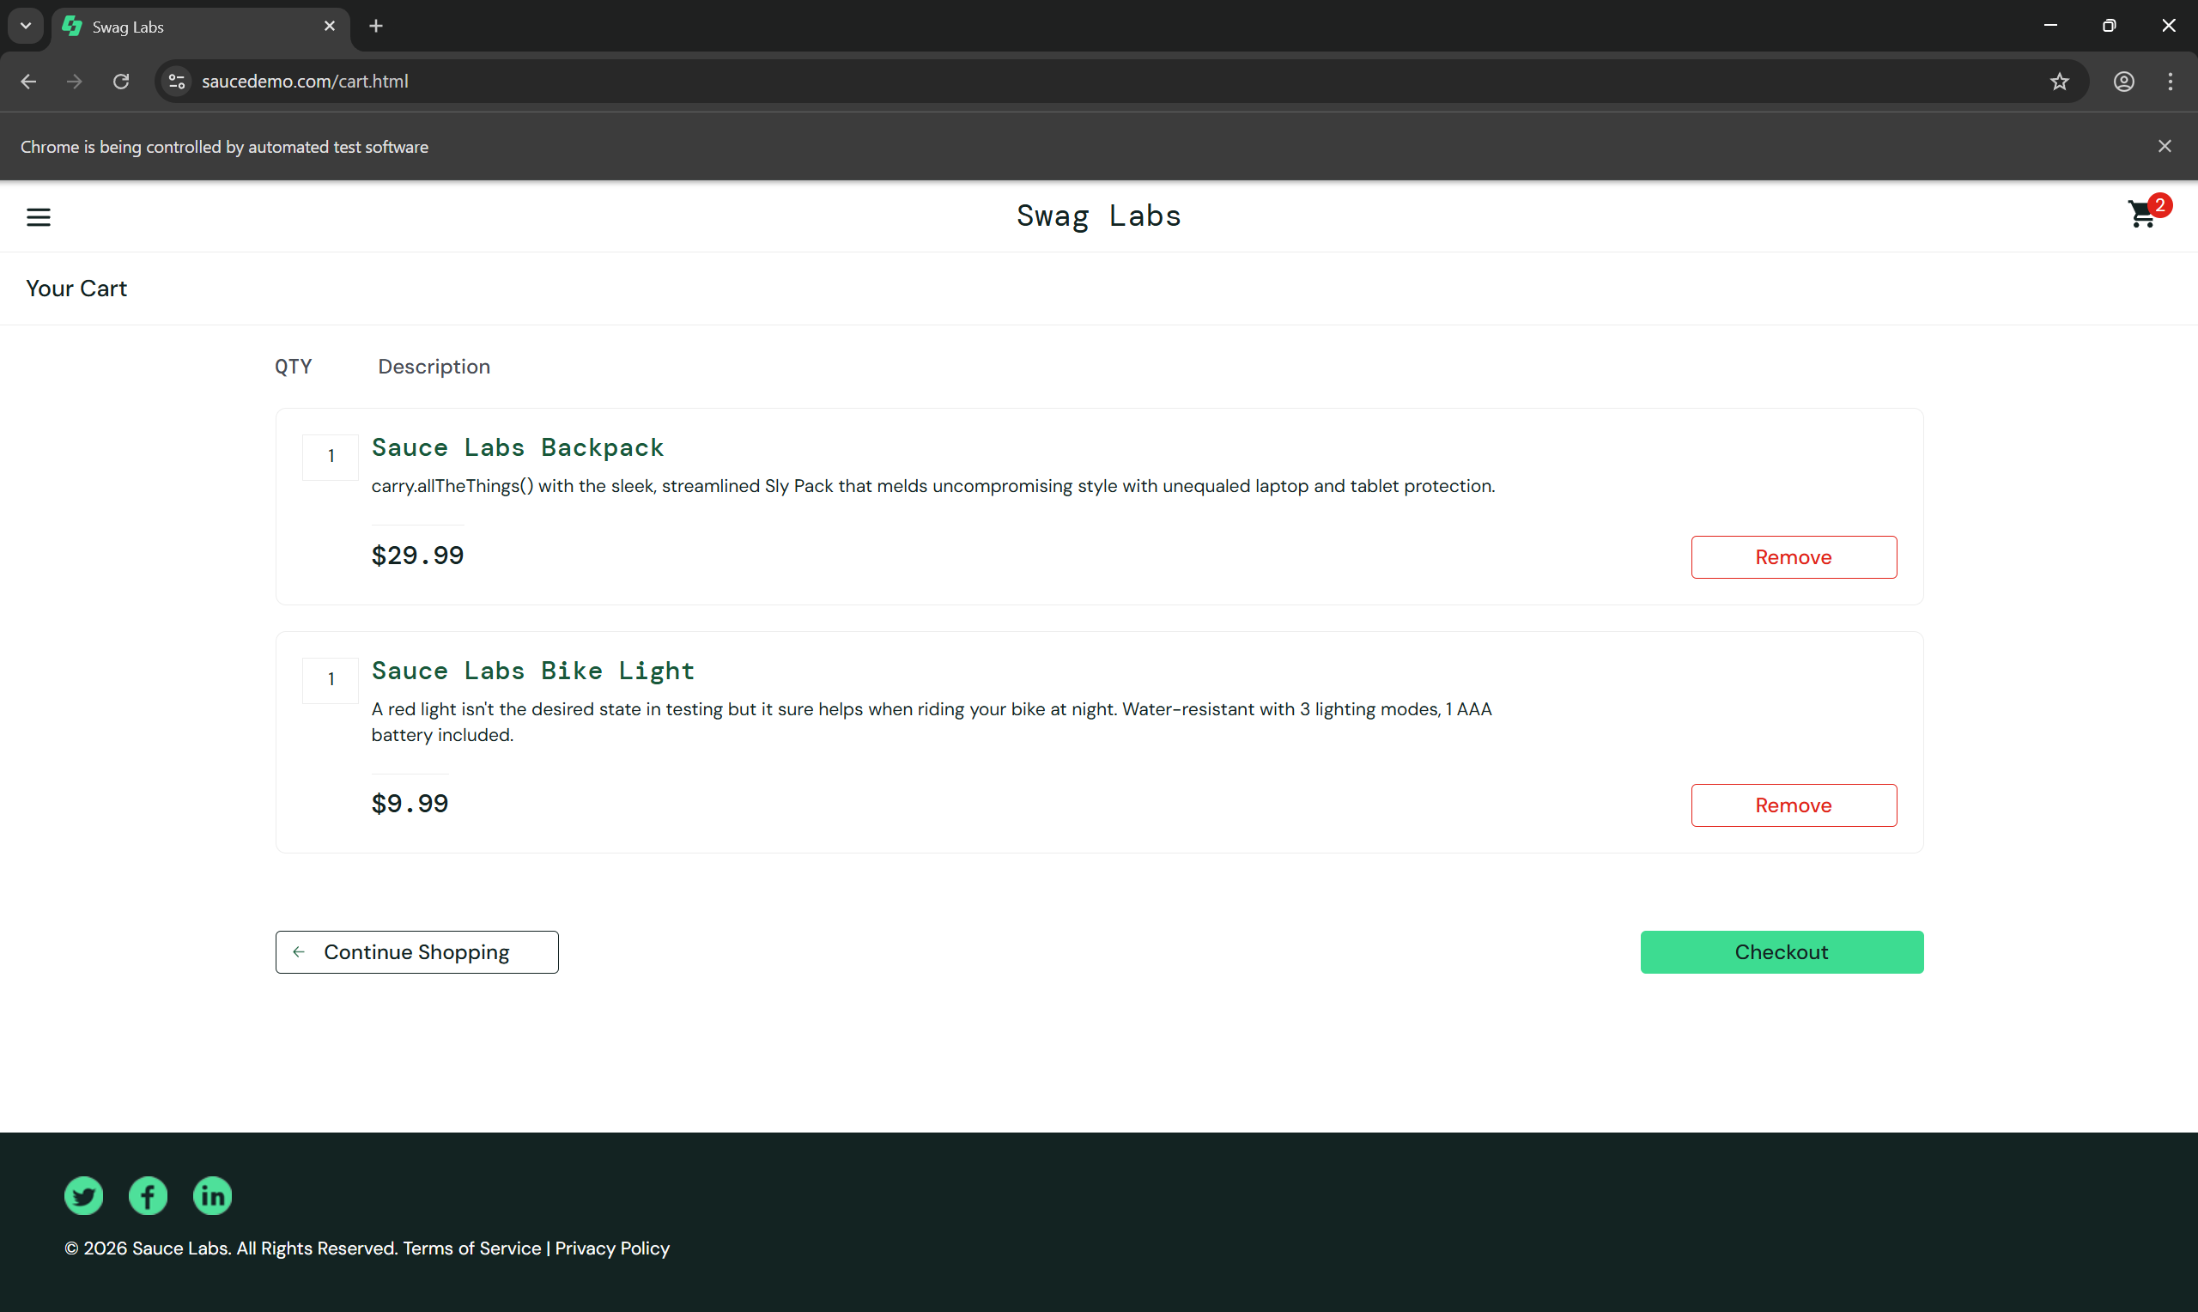

Trình duyệt Chrome được Selenium tự động điều khiển, kiểm tra UI giỏ hàng chứa 2 sản phẩm hiển thị chính xác sau khi API precondition đã thông qua.

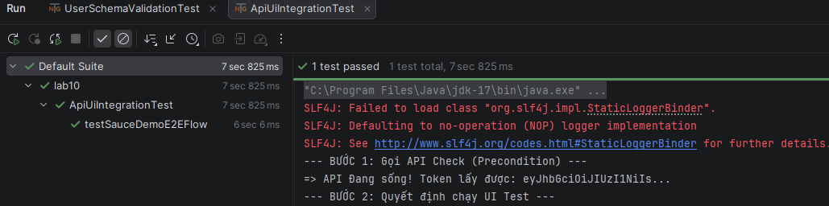
- Nhận xét: Kịch bản tích hợp lai (Hybrid) API + UI chạy rất thành công. Log console thể hiện rõ việc máy tính tự động lấy token dưới ngầm trước, sau đó mới đẩy sang UI. Kỹ thuật "Fail Fast" (Bỏ qua UI nếu API chết) này nếu áp dụng vào suite vài nghìn test case ở công ty sẽ giảm tải thời gian chạy CI/CD đi cực kỳ nhiều lần so với việc test UI truyền thống.

